2.3 伴性遗传（同步检测）
一、选择题(本题有14小题，每小题5分，共70分)
1.下列关于伴性遗传的叙述，错误的是( )
A.性染色体上的基因都与性别决定有关
B.遗传上总是和性别相关联
C.伴性遗传也遵循孟德尔遗传定律
D.表现上具有性别差异
2.抗维生素D佝偻病是由位于X染色体上的显性致病基因决定的一种遗传病，这种疾病的遗传特点之一是( )
A.男患者与女患者结婚，其女儿正常
B.男患者与正常女子结婚，其子女均正常
C.女患者与正常男子结婚，必然儿子正常女儿患病
D.患者的正常子女不携带其父母传递的致病基因
3.如图为人类某单基因遗传病(相关基因用A、a表示)的系谱图，下列相关叙述正确的是( )
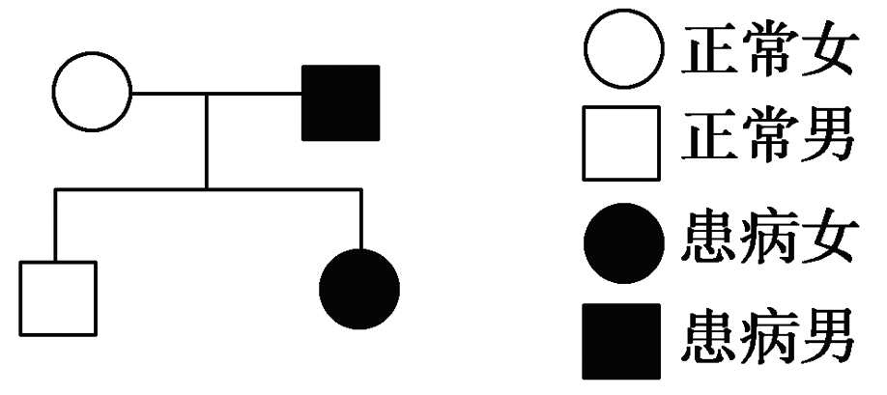
A.若该遗传病是红绿色盲，则儿子一定是携带者
B.若该遗传病是红绿色盲，则母亲一定是携带者
C.若该遗传病是白化病，则儿子只能为显性纯合子
D.若该遗传病是白化病，则女儿婚后所得子女一定是患者
4.用纯系的黄果蝇和灰果蝇杂交得到下表结果，请指出下列选项中正确的是( )
亲本 | 子代
灰色雌性×黄色雄性 | 全是灰色
黄色雌性×灰色雄性 | 所有雄性为黄色，所有雌性为灰色
A.黄色基因是常染色体上的隐性基因 B.黄色基因是X染色体上的显性基因
C.灰色基因是常染色体上的显性基因 D.灰色基因是X染色体上的显性基因
5.如图为某遗传病的家系图，已知致病基因位于X染色体。对该家系分析正确的是( )
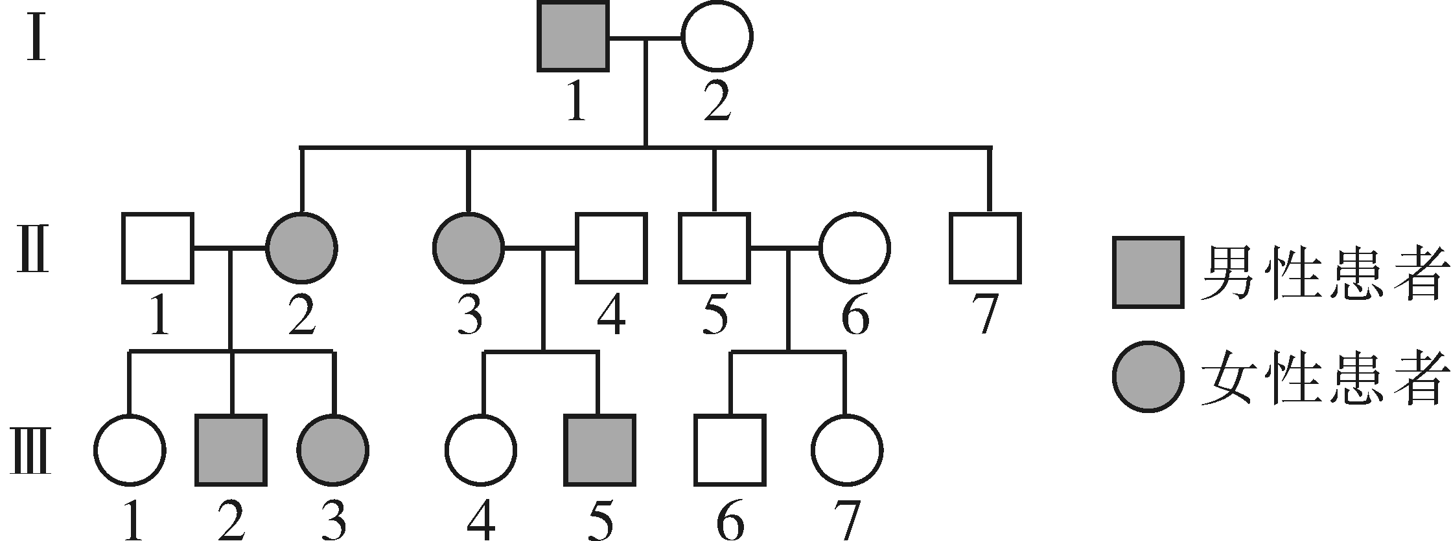
A.此病为隐性遗传病 B.Ⅲ－1和Ⅲ－4可能携带该致病基因
C.Ⅱ－3再生儿子必为患者 D.Ⅱ－7不会向后代传递该致病基因
6.下图为红绿色盲患者的遗传系谱图，以下叙述正确的是( )
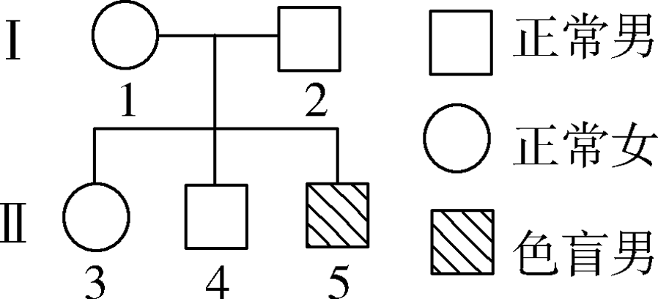
A.Ⅱ－3与正常男性婚配，后代都不患病
B.Ⅱ－3与正常男性婚配，生出患病男孩的概率是1/8
C.Ⅱ－4与正常女性婚配，后代都不患病
D.Ⅱ－4与正常女性婚配，生育患病男孩的概率是1/2
7.下列有关红绿色盲的叙述中，正确的是( )
A.父亲正常，儿子一定正常 B.女儿色盲，父亲一定色盲
C.母亲正常，儿子和女儿正常 D.女儿色盲，母亲一定色盲
8.抗维生素D佝偻病是一种显性遗传病，在人群中女性的发病率高于男性，则该病的致病基因最可能位于( )
A.常染色体 B.X、Y染色体
C.X染色体 D.Y染色体
9.芦花鸡的羽毛(成羽)是一种黑白相间的斑纹状，但在雏鸡阶段的绒羽为黑色且头顶上有一个黄色斑点。控制芦花的基因在Z染色体上，芦花对非芦花是显性。养鸡场为了多养产蛋母鸡，要大量淘汰公鸡，你建议如何配种来达到这个目的( )
A.芦花母鸡×非芦花公鸡 B.芦花公鸡×非芦花母鸡
C.芦花母鸡×芦花公鸡 D.非芦花母鸡×非芦花公鸡
10.印第安人常见的耳缘毛特征是一种伴Y染色体遗传的性状，如图表示一耳缘毛性状的家系图。据图分析，正确的是( )
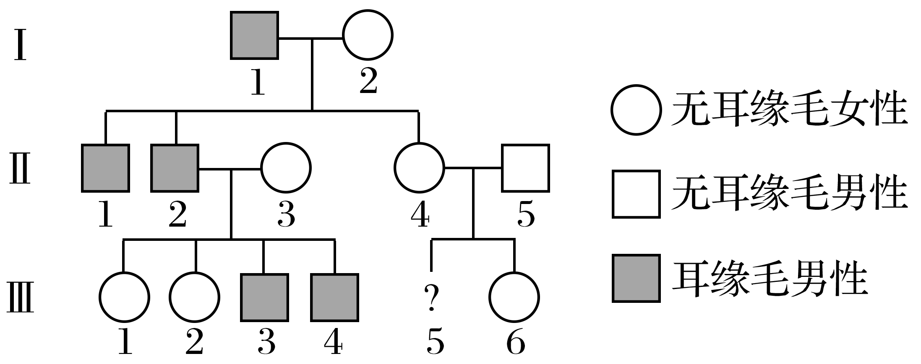
A.耳缘毛基因在配子形成时不会随机分配 B.Ⅱ－4号个体及其后代为该基因的携带者
C.Ⅲ－3号个体的耳缘毛基因最初来源于Ⅰ－1 D.Ⅲ－5号个体会出现耳缘毛性状
11.下图为患红绿色盲的某家族系谱图，该病为隐性伴性遗传，其中7号的致病基因来自( )
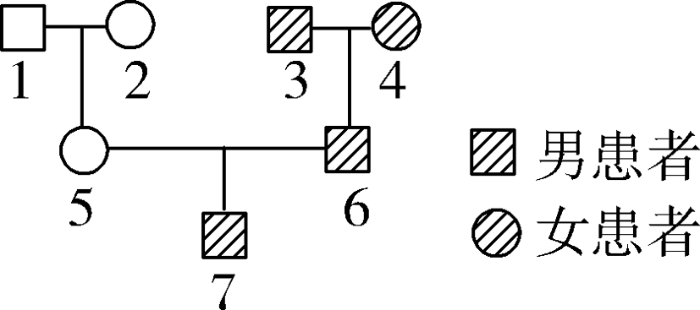
A.1号 B.2号
C.3号 D.4号
12.某男子的父亲患红绿色盲，而他本人正常。他与一个没有色盲家族史的正常女子结婚，一般情况下，他们的孩子患色盲的概率是( )
A.1/2 B.1/4
C.0 D.1/6
13.如果某种遗传病的女性患者远远多于男性患者，这种病最可能是( )
A.伴X染色体显性遗传 B.细胞质遗传
C.伴Y染色体遗传 D.常染色体遗传
14.下列关于人体内性染色体的叙述,错误的是( )
A.性别受性染色体控制而与基因无关
B.在成熟生殖细胞形成过程中,X、Y染色体会发生联会行为
C.正常情况下,人体的次级精母细胞可能含有的Y染色体个数是0、1、2
D.位于X染色体或Y染色体上的基因,其相应的性状表现一定与性别相关联
二、非选择题(本题有2小题，共30分)
15.（12分）下图为某家族系谱图，甲种遗传病相关基因用A、a表示，红绿色盲相关基因用B、b表示。请据图回答下列问题：
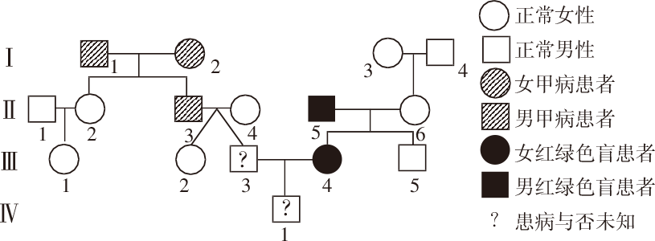
(1)甲种遗传病的致病基因位于________染色体上，是________性遗传病。
(2)图中Ⅲ₂表型正常，且与Ⅲ₃为双胞胎，则Ⅲ₃不患甲病的可能性为________。
(3)图中Ⅰ₄的基因型是________，Ⅰ₃的基因型是________。(只写与色盲有关的基因型)
(4)若图中Ⅱ₄为纯合子，则Ⅳ₁两病兼患的概率是________。

16.（18分）下图为甲病(A、a)和乙病(B、b)的遗传系谱图，其中乙病为伴性遗传病，请回答下列问题。
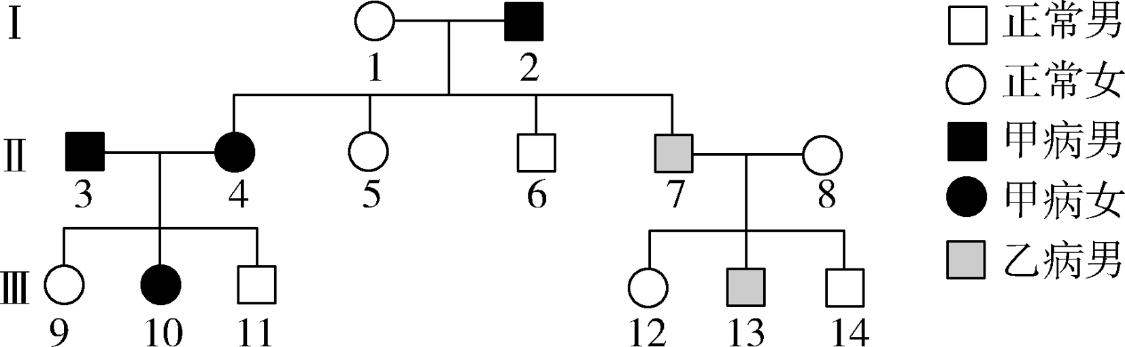
(1)甲病属于________遗传病，乙病属于________遗传病。
(2)Ⅱ－5为纯合子的概率是________，Ⅱ－6的基因型为________，Ⅲ－13的致病基因来自____________。
(3)假如Ⅲ－10和Ⅲ－13结婚，生育的孩子患甲病的概率是________，患乙病的概率是________，不患病的概率是________。

参考答案及解析：
一、选择题
1.A 解析：性染色体上有很多基因，有些基因与性别决定无关，如人的红绿色盲基因、果蝇的红白眼基因，A错误。
2.D 解析：伴X染色体显性遗传病有如下特点：若父亲患病，女儿一定患病，A、B错误；女患者与正常男子结婚，儿子和女儿都有可能患病，C错误；若子女正常，即女儿基因型为X^{d}X^{d}，儿子基因型为X^{d}Y，则不携带其父母传递的致病基因，D正确。
3.B 解析：若该病是红绿色盲，则正常男性的基因型应为X^{A}Y，A错误；对于红绿色盲而言，若儿子正常，女儿患病，母亲正常，则母亲基因型为X^{A}Xª，B正确；白化病为常染色体隐性遗传病，父亲患病，儿子正常，则儿子基因型为Aa，C错误；对于白化病而言，女儿是患者，其婚后所生子女是否患病还需考虑其丈夫的基因型，若丈夫基因型为AA，则子女都正常，D错误。
4.D
5.D 解析：由以上分析可知，该病为显性遗传病，A错误；该病为伴X染色体显性遗传病，Ⅲ－1和Ⅲ－4都正常，因此不可能携带该致病基因，B错误；Ⅱ－3为杂合子，其再生儿子有一半的概率为患者，C错误；Ⅱ－7正常，其不含致病基因，因此不会向后代传递该致病，D正确。
6.B
7.B 解析：红绿色盲是伴X染色体隐性遗传病，母亲正常，儿子和女儿也有可能患病；父亲正常，女儿一定正常；女儿患病，父亲一定患病；母亲患病，儿子一定患病，B项正确。
8.C 解析：抗维生素D佝偻病是一种伴X染色体显性遗传病，女性发病率高于男性。
9.A 解析：鸡的性别决定为ZW型，设相关基因用B、b表示，非芦花公鸡(ZbZb)和芦花母鸡(ZBW)进行杂交，后代中雌性都是非芦花，雄性都是芦花(方便淘汰)，故A正确。
10.C
11.B 解析：红绿色盲是位于X染色体上的隐性基因控制的遗传病。7号个体的色盲基因直接来自其母亲(5号)，根据系谱图，1号不患病，说明5号的色盲基因来自2号。
12.C 解析：男子正常，他不可能携带色盲基因。他与没有色盲家族史的正常女性结婚，其夫妇双方都不可能携带色盲基因，所以其子女的发病率为0。
13.A 解析：伴X染色体显性遗传病的特点是女性患者多于男性患者；细胞质遗传的最大特点是母亲有病，子女全病；伴Y染色体遗传的特点是患者全是男性，女性全正常；常染色体遗传病的特点是男女患病概率相同。
14.A

二、非选择题
15.答案：(1)常 显 (2)1/2 (3)X^{B}Y X^{B}X^{b} (4)1/4
解析：(1)由患甲病的Ⅰ₁和Ⅰ₂生有一个正常的女儿Ⅱ₂，可推出甲病为常染色体显性遗传病。(2)对于甲病而言，由Ⅲ₂为正常个体，可推出Ⅱ₃为杂合子，由图可知Ⅱ₄为隐性纯合子，所以Ⅲ₃为隐性纯合子的概率是1/2，即不患甲病的可能性为1/2。(3)Ⅲ₄的基因型为X^{b}X^{b}，其中一个X^{b}来自Ⅱ₆，Ⅱ₆个体中的X^{b}来自其父母，但因其父亲Ⅰ₄表型正常，基因型为X^{B}Y，所以Ⅱ₆个体中的X^{b}来自其母亲Ⅰ₃，Ⅰ₃表型正常，所以其基因型为X^{B}X^{b}。(4)已知Ⅱ₄的基因型为aaX^{B}X^{B}，则Ⅲ₃的基因型为1/2aaX^{B}Y或1/2AaX^{B}Y，Ⅲ4的基因型为aaX^{b}X^{b}，Ⅳ₁个体患甲病的概率是1/2×1/2＝1/4，Ⅳ₁为男性，患色盲的概率是1，所以Ⅳ₁同时患两种病的概率是1/4×1＝1/4。

16.答案：(1)常染色体显性 伴X染色体隐性
(2)1/2 aaX^{B}Y Ⅱ－8 (3)2/3 1/8 7/24



